学号： 2106410127




计算机组成实习报告
2023 ~ 2024 学年 秋 学期

学 院： 计算机科学与工程学院
专业班级： 计算机2101班
姓 名： 喻婷婷
实习日期：2023年12月25日～12月29日

实习成绩：
评阅教师：
评阅日期：
一、实习概况
1.1 实习目的和要求
《计算机组成实习》是《计算机组成原理》教学的重要组成部分。它除验证课堂教学外，是巩固和深化所学到课堂知识的重要环节。通过实习使学生能融会贯通计算机组成原理课程各章教学内容，通过知识的综合运用，加深对计算机各模块工作原理和相互联系的认识，具备综合运用基础理论和技术手段分析并解决复杂问题的能力；熟悉计算机硬件系统相关部件的技术现状、市场行情、发展趋势和研究热点；培养学生遵守工程职业道德和规范，掌握以口头、书面等方式进行沟通和交流的基本技能；培养学生吃苦耐劳、甘于奉献的朴实作风及个人的组织能力与团队合作意识。
1.2 实习地点、时间
时间 | 实习地点 | 实习项目及内容摘要
12月25日  12月26日  12月27日  12月28日  12月29日 | 校内 | 集中讲解，了解基本模型机的组成，掌握其工作原理，为设计模型机作准备。  1. 了解基本模型机各部件的工作原理，掌握基本模型机工作流程，进行相应的数据通路图、指令周期流程图设计、机器指令和微指令设计、基本模型机逻辑电路设计。  2. 了解计算机市场，对目前计算机硬件市场主流产品行情进行分析。  3. 分析计算机硬件系统相关部件的技术现状、发展趋势和研究热点。  对一周的实习过程和收获认真总结，提高对课程知识的理解；进行验收答辩。
1.3 实习的收获、体会以及对实习工作的建议

二、基本模型机设计
2.1 设计目的
1、在掌握计算机组成实验中各部件单元电路的基础上，进一步将单元电路组成系统，构造一台基本模型计算机。
2、定义五条机器指令，并编写相应的微程序，上机调试，掌握计算机整机概念。
3、通过熟悉较完整的计算机模型的设计，全面了解并掌握微程序控制方式计算机的设计方法。
2.2设计任务
设计一台具有五条机器指令的微程序控制器控制的模型计算机。
五条机器指令：IN（输入）、ADD（二进制加法）、STA（存数）、OUT（输出）、JMP（无条件转移）。
2.3 基本模型机的组成和工作原理
基本模型机的核心部分就是微处理器。微处理器主要由两个主要部分——控制器和运算器组成。
控制器：由程序计数器、指令寄存器、指令译码器、时序产生器和操作控制器组成，它是发布命令的“决策机构”，即完成协调和指挥整个计算机系统的操作。控制器的主要功能有：
1、从内存中取出一条指令，并指出下一条指令在内存中的位置；
2、对指令进行译码或测试，并产生相应的操作控制信号，以便启动规定的动作；
3、指挥并控制CPU、内存和输入/输出设备之间数据流动的方向。
运算器：由算术逻辑单元 (ALU)、累加寄存器、数据缓冲寄存器和状态条件寄存器组成，它是数据加工处理部件。相对控制器而言，运算器接受控制器的命令而进行动作，即运算器所进行的全部操作都是由控制器发出的控制信号来指挥的。
在计算机组成实验过程中，各部件单元的控制信号是人为模拟产生的，而本设计将能在微过程控制下自动产生各部件单元控制信号，实现特定的功能。设计中，计算机数据通路的控制将由微过程控制器来完成，CPU从内存中取出一条机器指令到指令执行结束的一个指令周期，全部由微指令组成的序列来完成，即一条机器指令对应一个微程序。
本实验采用五条机器指令：IN（输入）、ADD（二进制加法）、STA（存数）、OUT（输出）、JMP（无条件转移）。五条指令涵盖计算机基本操作，以满足一般应用需求；IN和OUT指令用于输入输出，ADD用于加法运算，STA用于存储数据，JMP用于控制流程。
2.4 基本模型机的逻辑电路图
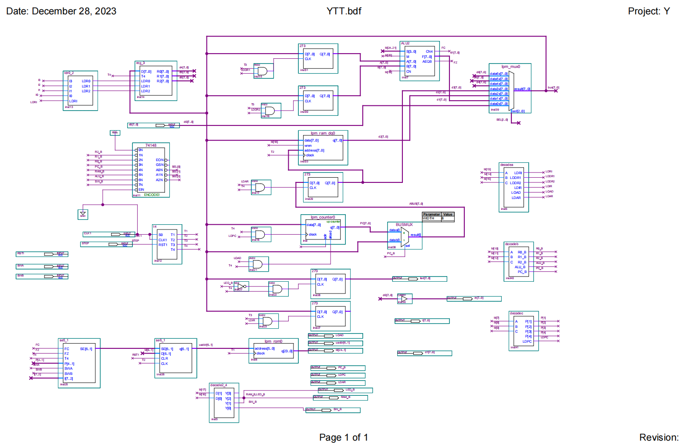

2.5 主要功能部件的设计电路图及原理分析
为了向RAM中装入程序和数据，检查写入是否正确，并能启动程序执行，还必须设计三个控制台操作微程序，控制台命令如表2所示。
表2控制台命令
SWB | SWA | 控制台指令
0  0  1 | 0  1  1 | 读内存（KRD）  写内存（KWE）  启动程序（RP）

存储器写操作（KWE）：控制台SWB、SWA为“0 1”时，可对RAM进行写操作。
地址（二进制）
0000 0000
0000 0001
0000 0010
0000 0011
0000 0100
0000 0101
0000 0110
0000 0111
0000 1000
0000 1001
0000 1010
0000 1011
内容（二进制）
0000 0000
0001 0000
0000 1010
0010 0000
0000 1011
0011 0000
0000 1011
0100 0000
0000 0000

0000 1011
助记符
IN
ADD [0AH]

STA [0BH]

OUT [0BH]

JMP [08H]
说 明
输入数据→R0
R0+[0AH] →R0

R0→[0BH]

[0BH] →显示输出

00 → PC

加数
求和结果
表5 程序代码表（RAM写入的内容）
存储器读操作 （KRD）：控制台SWB、SWA为“0 0”时，可对RAM进行读操作。
启动程序（RP）：控制台SWB、SWA为“1 1”时，即可转入到01号“取址”微指令，启动程序运行。
根据以上要求设计数据通路框图，如图1所示。
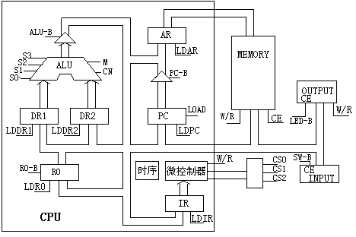
指令寄存器（IR）：指令寄存器用来保存当前正在执行的一条指令。当执行一条指令时，先把它从内存取到缓冲寄存器中，然后再传送至指令寄存器。指令划分为操作码和地址码段，由二进制数构成，为了执行任何给定的指令，必须对操作码进行测试[P（1）]，通过节拍脉冲T4的控制，以便识别所要求的操作。“指令译码器”根据指令中的操作码强置微控制器单元的微地址，使下一条微指令指向相应的微程序首地址。
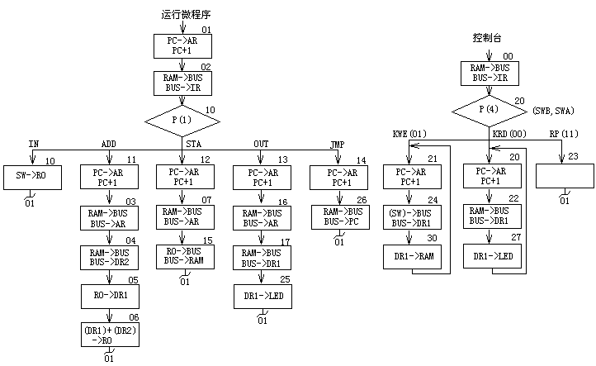
图2 微程序流程图

基本模型机设计电路中其他的一些模型介绍如下：
（1）几个译码电路，如decodea，decodeb，decode2-4等，参照表3和表4来设计，具体如图4-图6所示。
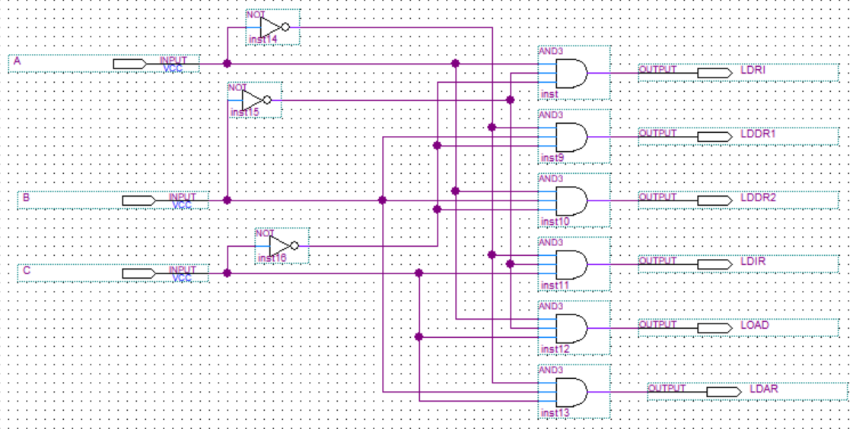
图4 decodea
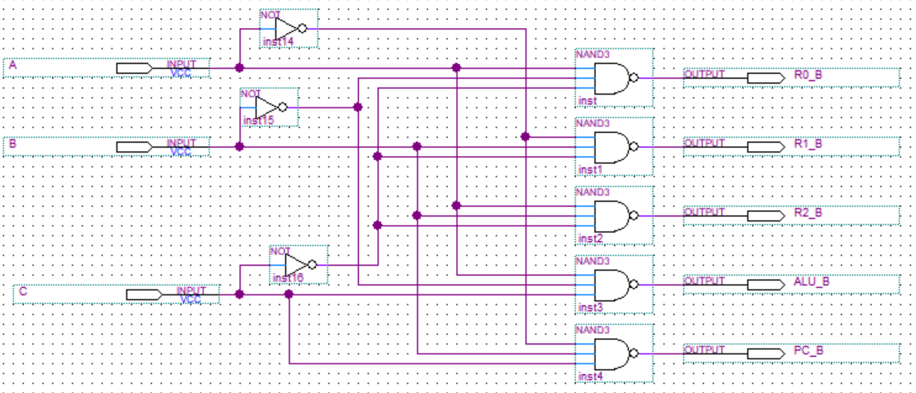
图5 decodeb
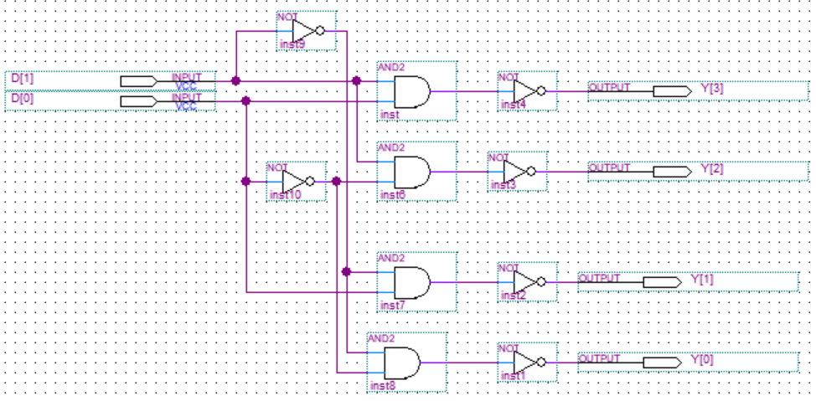
图6 decode2-4
（2）单步/连续运行的时序信号发生电路：
S0——21MUX的2选1控制端。当S0=1时，Y=A，单步方式；当S0=0时，Y=B，连续方式。
CLK1——时钟输入信号，设置为周期信号。
RST1——复位控制信号，上升沿有效。
在单步方式下，每当RST1由低电平转为高电平时，输出一组T1、T2、T3、T4节拍信号。
在连续方式下，当RST1由低电平转为高电平时，连续输出周期性T1、T2、T3、T4节拍信号。
单步/连续运行的工作原理如图7所示，工作波形如图8所示。
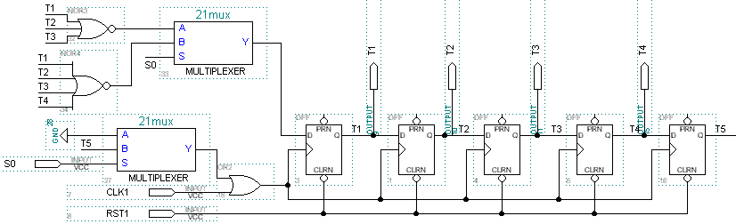
图7 单步/连续运行电路工作原理
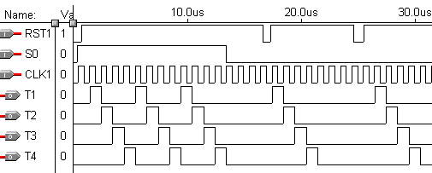
图8 单步/连续运行电路工作波形
（3）通用寄存器组reg_3、寄存器选择电路Idr0_2
通用寄存器组reg_3电路如图9所示，包含三个通用寄存器R0、R1、R2，分别由LDR0、LDR1、LDR2来选择。
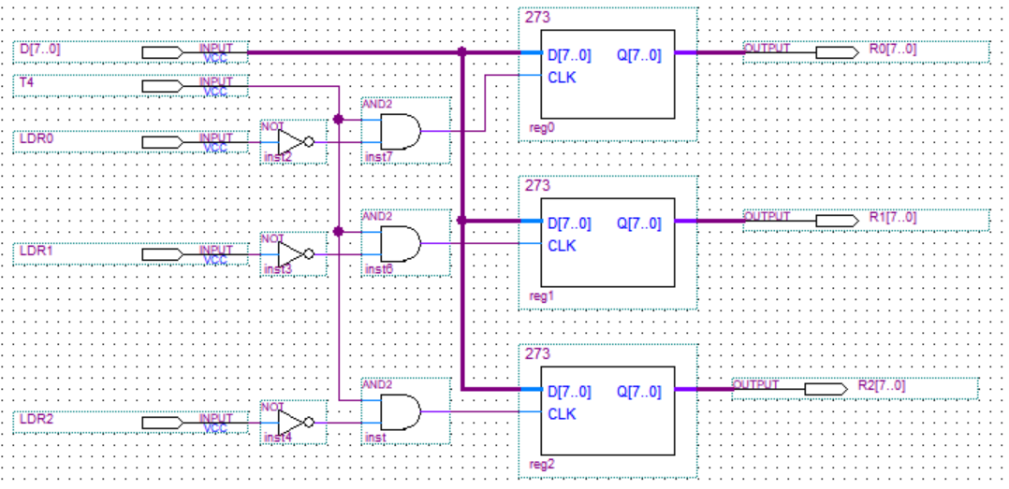
图9 通用寄存器组reg_3
寄存器选择电路Idr0_2，如图10所示，其根据指令低四位I3-I0产生选择信号LDR0、LDR1、LDR2，实现对通用寄存器组中三个寄存器的选择。
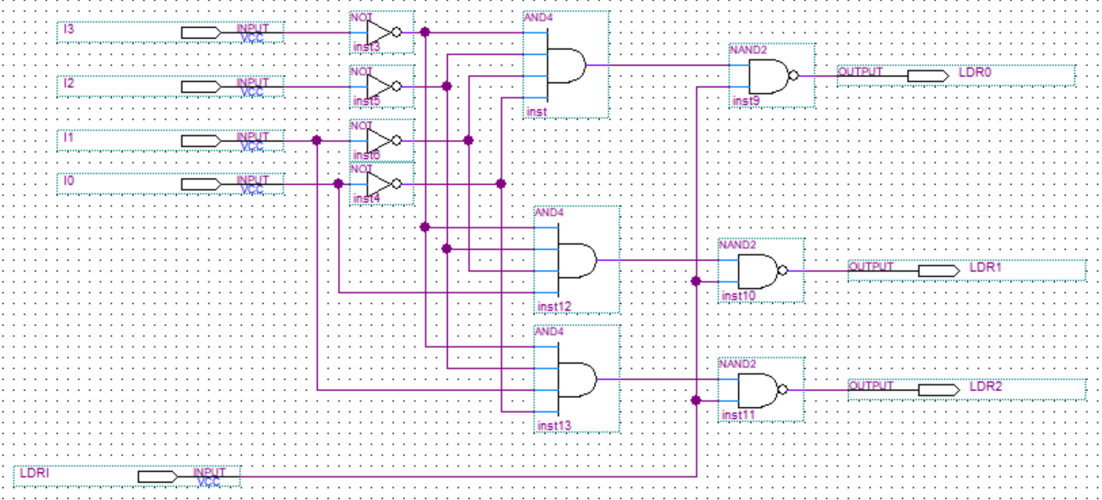
图10 寄存器选择电路Idr0_2
（4）运算器
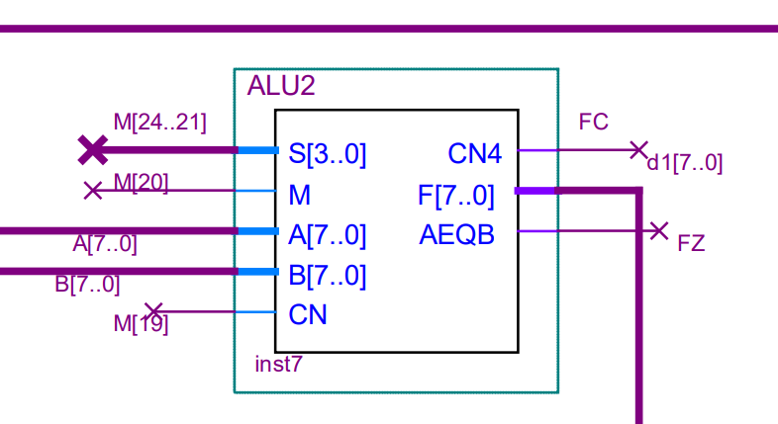
（5）带有优先权的编码器，进行编码
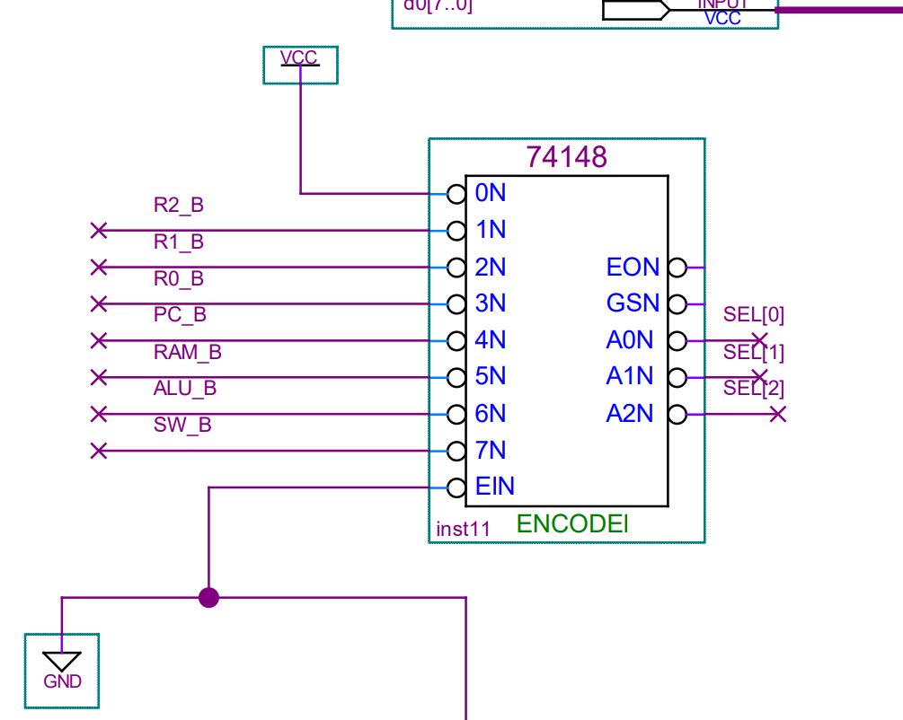
2.6 仿真波形图设计与结果分析
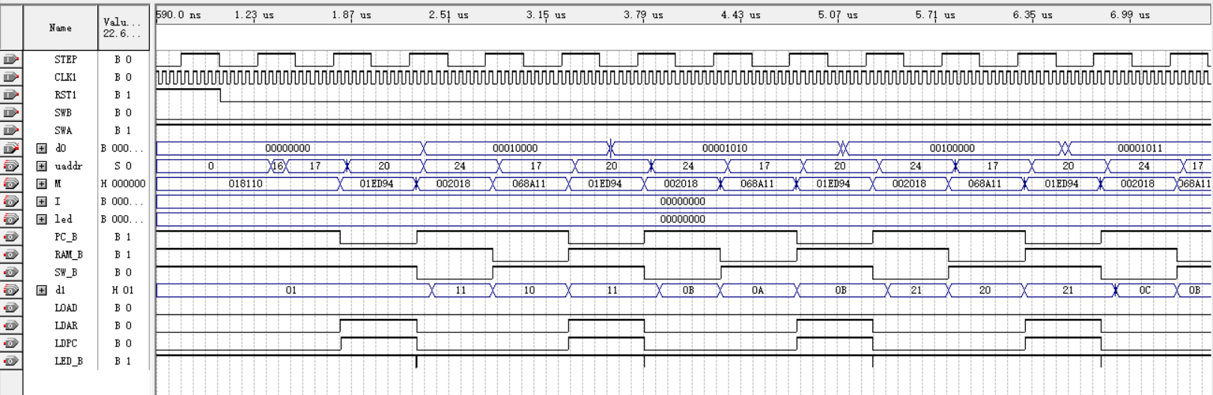
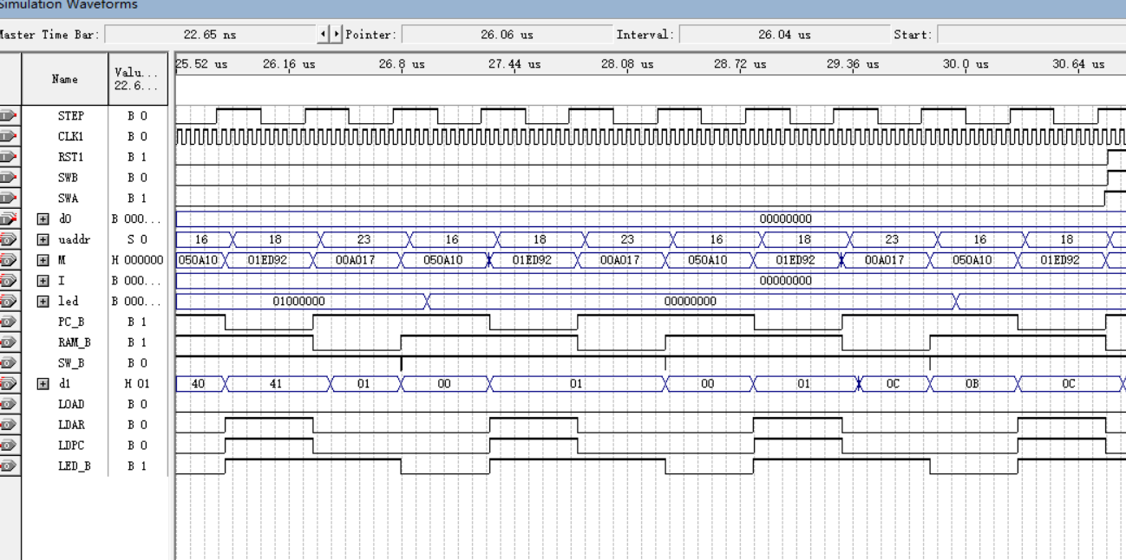
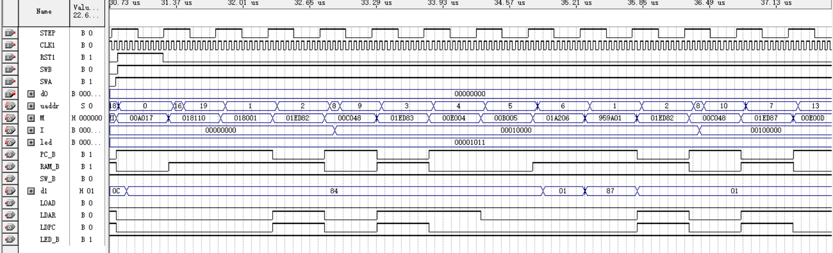
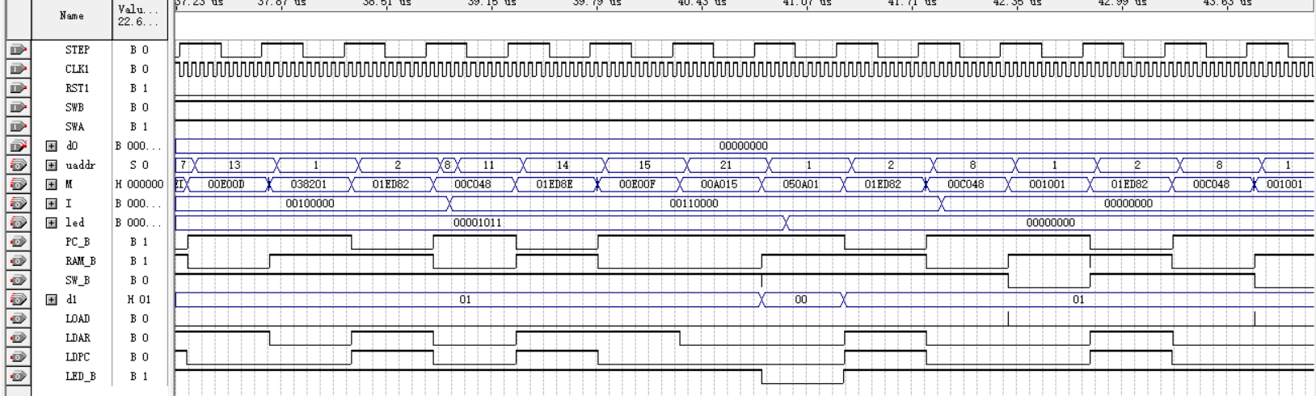
2.7 设计心得体会
设计一台具有五条机器指令的微程序控制器控制的模型计算机是一项有趣而挑战性的任务。在这个过程中，你需要深入理解计算机组成原理、微程序控制器的基本原理以及五条指令的功能，同时保持系统的简洁性和可行性。
指令集的选择：选择的五条指令要涵盖计算机基本操作，以满足一般应用需求；IN和OUT指令用于输入输出，ADD用于加法运算，STA用于存储数据，JMP用于控制流程。微程序控制器的设计：将每条指令分解为微操作，确保每个微操作都可以在微程序中被精确执行；为每个指令设计合适的微指令序列，确保它们能够完成指令规定的功能。数据通路设计：确保数据通路能够支持指令集中的所有操作，包括输入输出、加法运算、存储和转移；为了简化设计，可以采用累加器架构，将中间结果存储在累加器中。控制信号的生成：根据微指令序列，设计逻辑电路以生成所需的控制信号；确保控制信号的生成与时序关系一致，以确保指令的正确执行。时序设计：仔细考虑时序问题，确保每个指令的执行在时序上是正确的；在时序设计中，特别要注意数据通路中的各个元件的稳定性和同步性。
通过这个设计任务，我深刻理解了计算机组成原理中微程序控制器的设计流程，以及如何将指令集映射到微指令序列并最终实现计算机的基本功能。这种经历不仅提高了我的硬件设计能力，也培养了我解决复杂问题的能力。在今后的学习和工作中，我将更加自信和熟练地应对类似的挑战。

三、计算机市场调研
今计算机发展趋势，可以把它分为三维考虑。一维是是向"高"的方向。性能越 来越高，速度越来越快，主要表现在计算机的主频越来越高。而且计算机向高的方 面发展不仅是芯片频率的提高，而且是计算机整体性能的提高。另一个方向就是向 “广”度方向发展，计算机发展的趋势就是无处不在，以至于像“没有计算机一 样”。近年来更明显的趋势是网络化与向各个领域的渗透，即在广度上的发展开拓。
未来，计算机也会像现在的马达一样，存在于家中的各种电器中。那时问你家里有 多少计算机，你也数不清。你的笔记本，书籍都已电子化。包括未来的中小学教 材， 再过十几、二十几年，可能学生们上课用的不再是教科书，而只是一个笔记本大小 的计算机，所有的中小学的课程教材，辅导书，练习题都在里面。不同的学生可以 根据自己的需要方便地从中查到想要的资料。第三个方向是 向"深"度方向发展，即 向信息的智能化发展。计算机在我们的社会中扮演着重要的角色，了解计算机非常 重要。计算机的硬件系统通常包括五大件即为：输入设 备、输出设备、储存器、控制器和运算器。这次调查的目的就是获取电脑硬件的性能和市场价格行情。让我们来了 解主机的几大配件：CPU、硬盘，内存，主板，电源。
通常所有的计算机的硬件系统通常包括五大件即为：输入设备、输出设备、储 存器、控制器和运算器。 本次调研的目的就是获取电脑硬件的市场价格行情. 我们 最先了解的就是主机三大件的情况，业内通常说的三大件指的就是：CPU、内存、硬 盘。
CPU:电脑的核心中央处理器，处理器性能的好坏关系到整机的运行速度，CPU 从 最初发展至今已经有二十多年的历 史了，这期间，按照其处理信息的字长，CPU 可 以分为：四位微处理器、八位微处理器、十六位微处理器、三十二 位微处理器以及 六十四位微处理器等等。据此 CPU 主要是由两大厂商制造 AMD 和 intel 对于这种高 精密度的硬件市场 上基本没有存在所谓的“山寨”CPU。店家基本上都会对客户配 置 INTEL 厂商的 CPU,经过了解发现了其中的缘由， AMD 的 CPU 适合超频玩家使用。 为游戏玩家提供了一个很好的自主发挥的平台。Intel 的 CPU 一贯是以稳定性著称， 给 用户带来长久稳定的使用。Intel 的 CPU 目前在市场上占据主导地位。
硬盘经历 IDE 转变为现在大家广为使用的 SATA 速度上有了极大的提升，sata 的 硬盘先进我们通常使用的容量为 500G 或者 1T，按理来说 SATA 的已经出来有些时候 了但是近期硬盘的价格上下浮动不定。给现在准备出手装配电脑的用户 带来困惑， 价格涨了一倍是该出手配呢还是缓缓再出手呢？硬盘的厂商主要是有西部数据和希 捷这两大厂商，除了 这 2 个还有很多生产硬盘的厂商，如东芝，三星，威刚等，经 过对比发现两大厂商间硬盘的价格相差不大，硬盘的该买参数除了看容量之外一个 重要的还有缓存的大小缓存越大越好。
内存：内存价格也会因为厂商的原因而大幅变动，内存主要有金士顿、威刚、三 星、南亚易胜、金泰克、现代等电脑城主要的还是以金士顿为主，但是金士顿的由 于牌子做得非常大内存市面上存在很多的假货冒仿，推荐购买非金士顿的内存，内 存其实都差不多只是封装的外观不一样所以只要不要买到假货冒牌的就可以了其他 的大牌子也是可以作为选择的，下面列出通过调查的 pc 机金士顿内存的几种型号及价格：金士顿内存：当然市面上现在还存在着一些 DDR 和 DDR2 内存的机子即商家们 常说的一代和二代机，即将面临淘汰，目前主流的是频率为 1333（DDR3）的 3 代机 子。内存的价格是越“早产”的价格会越高，原因更新换代之后由于厂商停产从而 导致供不应求价格上涨。
主板：主板的选购也是极其重要的，主板的主要几家厂商有华硕、技嘉、微星、 映泰、昂达等同学在配置主板的时候要根 据 CPU 型号进行配置然后要注意主板的芯 片类型高端的 CPU 尽量配置一线的主板比如华硕技嘉就是不错的牌子主板稳 定性能 突出值得推荐。 主板的价格从低到高，各档次的价格都有，低至三四百，高至一二 千不等。
电源： 电源是一个比较关键的电脑城店家给我推荐电源的时候都要问我机子是不 是有显卡的玩不玩大型游戏的，调查发现 电源很多杂牌上标的功率都是虚的，应该 选用大品牌比如航嘉、长城、大水牛等这样的就不错电源稳定机子性能才 可以得到 发挥。
其他配件： 显示器、机箱、键鼠、音箱、显示器、光驱（非必须） 这些配件 对电脑机子整体性能没有太大的影响，关键看自己选择，一个原则选购电脑时不要 一心只想便宜，要相信 品牌的力量，品牌是品质的保证。至于其他的硬件经过调研 搞清楚了自己的需求才能配到适合自己用的电脑。

四、计算机硬件专题综述
计算机硬件发展过程可分为四代，计算机硬件的发展以用于构建计算机硬件的元器件的发展 为主要特征,而元器件的发展与电子技术的发展紧密相关,每当电子技术有突破性的进展，就会促 进计算机硬件的一次重大变革。因此，计算机硬件发展史中的“代”通常以其所使用的主要器件， 即电子管、晶体管、集成电路、大规模集成电路和超大规模集成路来划分。
第一代计算机（1946－1958）以 1946 年 ENIAC 的研制成功为标志.这个时期的计算机都是建 立在电子管。基础上，体积大,运算速度慢。最初使用延迟线和静电存储器，容量很小，后来采 用磁鼓，有了很大改进；输入设备是读卡机，可以读取穿孔卡片上的孔，输出设备是穿孔卡片机 和行式打印机，速度很慢.在这个时代将要结束时，出现了磁带驱动器,它比读卡机快得多。
第二代计算机（1959－1964）以 1959 年美国菲尔克公司研制成功的第一台大型通用晶体管 计算机为标志。这个时期的计算机用晶体管取代了电子管，晶体管具有体积小、重量轻、速度快、 寿命长等一系列优点,使计算机的结构与性能都有很大的改进。 第三代计算机（1965－1970）以 IBM 公司研制成功的 360 系列计算机为标志.
第三代计算机 的特征是集成电路。这个时期的内存储器用半导体存储器淘汰了磁芯存储器，使存储容量和存取 速度有了大幅度的提高；输入设备出现了键盘，使用户可以直接访问计算机；输出设备出现了显 示器，可以向用户提供立即响应。
第四代计算机（1971－至今）以 Intel 公司研制的第一代微处理器 Intel 4004 为标志，这 个时期的计算机最为显著的特征是使用了大规模集成电路和超大规模集成电路。 计算机硬件体系结构的发展主要体现在两个方面的发展，一是研制新型的计算机体系结构，提高 并行计算和处理能力，并特别体现在智能体系结构的理论和应用方面,其次以硬件或固件为发展 主线的大规模集成电路的研制和开发。而这里主要从处理器，存储器和外围设备三方面的发展历 史与现状进行阐述。
处理器的发展史及现状
处理器的发展经历了多个阶段，人们通常将处理器的发展划分为两个较明显的时代：从 1970 年开始到 2005 年，在这 30 多年的时间里，桌面 CPU 无论性能如何变化,它们都是以单核的形式 出现的，在这个阶段 CPU 的明显特征就是唯主频论。1971 年 Intel 公司推出了世界上第一台微 处理器 4004，这是第一个用于计算机的 4 位微处理器。4004 含有 2300 个晶体管，功能相当有限而且速度还很慢，但是它毕竟是划时代的产品。
1978 年 Intel 公司再次领导时代潮流，首次生产出 16 位微处理器。1982 年,Intel 推出了 跨时代的新产品 80286 芯片，虽然它然旧是 16 位结构，但是处理器的内部含有 13。4 万个晶体 管；1985 年 Intel 推出了 80386 芯片，它是 80X86 系列中的一种 32 位微处理器,而且在制造工 艺方面也有很大的进步.1989 年，80486 芯片由 Intel 推出,这种工艺的革新之处就在于它突破了 100 万个晶体管的界限，集成了 120 万个晶体管,采用突发总线方式，大大提高了与内存的数据 交换速度。1994 年 6 月,Intel 和 HP 公司签署合作协议，为高端服务器和工作站市场共同开发全 新的、开放性的 64 位架构。1997 年 11 月，Intel 和 HP 公司宣布推出 64 位的 EPIC(显性并行指 令计算）架构以及相应的产品计划。Inter 和 HP 在开发这种新型的 64 位芯片时，选择了一个与 RISC 微处理器大不相同的方向，发明了一种有利于加强指令并行执行的新处理器架构—- EPIC。 EPIC。它实质上是一种吸收了两者长处的新架构.2000 年以 180 奈米铜导线搭绝缘硅（SOI）制 程打造 Power4 处理器工程样本开机成功,随即成为业界对双／多核心处理器发展的关注焦点。而 领导双、多核心发展技术的 IBM2001 年 5 月经过 7 年的艰苦努力，IPF 系列的第一代产品 Itanium 终于正式上市。高端的竞争将由原来的各厂商的 64 位 RISC 芯片之间的竞争,逐步变为开放性的 IA－64 芯片与少数厂商专利的 RISC 芯片之间的竞争。2003 年 8 月 IEEE Hots Chips 揭露 Power5 —集结双实体 CPU 核心,每颗 CPU 具备单核心同步超执行绪，一颗硅芯片可以开启四颗逻辑处理 器的分身；再加上 Power5 处理器又包入四个处理器硅芯片,一颗 MCM 封装的 Power5 处理器，就 可以开启 4×4＝16 个逻辑处理器。2004 年底，AMD 和 Inel 公司先后推出了 64 位个人 用处理器。从 2006 年开始，处理器领域已进入一个全新的多核时代，双核处理器的出现标志着 以主频论英雄的年代正式结束,无论是业界巨擎 Intel 还是 AMD 都已经明确表示，今后 CPU 将会 是双核乃至多核的世界。
存储器（针对内存)的发展史及现状
内存的发展最早的内存是以磁芯的形式排列在线路上,每个磁芯与晶体管理组成的一个双稳 态电路作为一比特的存储器，每一比特都要有玉米粒大小，可以想象，一间的机房只能装下不超 过百 k 字节左右的容量。后来才出线现了焊接在主板上集成内存芯片,以内存芯片的形式为计算 机的运算提供直接支持。那时的内存芯片容量都特别小，最常见的莫过于 2 5 6 K ×1bit、1M × 4 b i t ,虽然如此，但这相对于那时的运算任务来说却已经绰绰有余了. 内存的诞生内存芯片的状态一直沿用到 286 初期，鉴于它存在着无法拆卸更换的弊病,这对于计算机的发展造成了现 实的阻碍。有鉴于此，内存条便应运而生了.将内存芯片焊接到事先设计好的印刷线路板上，而 电脑主板上也改用内存插槽。这样就把内存难以安装和更换的问题彻底解决了。
如在 80286 刚推出的时候, 内存条采用了 SIMM（Single In—line Memory Modules，单边 接触内存模组)接口，容量为 30pin、256kb,必须是由 8 片数据位和 1 片校验位组成 1 个 b a n k , 正因如此，我们见到的 30pin SIMM 一般是四条一起使用。自 1982 年 PC 进入民用市场一 直到现在,搭配 80286 处理器的 30pinSIMM 内存是内存领域的开山鼻祖。随后，在 1988～1990 年 当中，PC 技术迎来另一个发展高峰，也就是 386 和 486 时代，此时 C P U 已经向 1 6 b i t 发 展，所以 3 0 p i nSIMM 内存再也无法满足需求,其较低的内存带宽已经成为急待解决的瓶颈， 所以此时 7 2 p i n S I M M 内存出现了， 7 2 p i nSIMM 支持 3 2 b i t 快速页模式内存， 内存带宽得以大幅度提升。72pin SIMM 内存单条容量一般为 512KB～2MB，而且仅要求两条同时 使用,由于其与 30pin SIMM 内存无法兼容,因此这个时候 PC 业界毅然将 30pin SIMM 内存淘汰 出局了。E D ODRAM 同 F P M D R A M ( F a s t P a g e M o d eRAM 快速页面模式存储器） 极其相似,它取消了扩展数据输出内存与传输内存两个存储周期之间的时间间隔, 在把数据发送 给 C P U 的同时去访问下一个页面, 故而速度要比普通 DRAM 快 15—30％。工作电压为一般为 5 V ,带宽 32bit,速度在 40ns 以上,其主要应用在当时的 486 及早期的 Pentium 电脑上。
自 I n t e l C e l e r o n 系列以及 AMD K6 处理器以及相关的主板芯片组推出后， E D OD R A M 内存性能再也无法满足需要了, 内存技术必须彻底得到个革新才能满足新一代 CPU 架 构的需求，此时内存开始进入比较经典的 S D R A M 时代.随着 CPU 性能不断提高，我们对内存 性能的要求也逐步升级.于是，内存接连进入了 DDR 时代、DDR2 时代、DDR3 时代。
外围设备的发展史及现状
外围设备包括输入设备，输出设备和辅助存储器。从计算机硬件角度看，主机部分主导地位 一直保持到 70 年代中期.后来作为计算机的“手足”,“感官”和“数据仓库”的外围设备的重 要性日益增长,新型高性能品种不断涌现,加上数据库技术的成熟要求越来越大的辅助存储器，从 而使得外围设备在硬件成本中的比重越来越大.特别是由于输入设备和输出设备的发展，人同计 算机的界面越来越友好。起初人们只能用枯燥的数字，文字同计算机打交道；80 年代图形用户 接口（GUI）技术的成熟将人们带进了“图文并茂”的多媒体时代。人们不再感到计算机只是一部冰冷的机器了.而输入设备和输出设备则朝高性能,多样化,智能化和多媒体方向发展。速度仍 然是对输入设备和输出设备的最根本和迫切性的要求。一方面需要指出的是，外围设备中已越来 越多地嵌入微处理器和软件进行控制以达到智能化和高性能的目标，另一方面也常常将原属外 围设备或外围设备控制器的部分功能直接设计进 CPU，以降低成本和改善性能。现在发展最快就 是嵌入式领域，这同样会带来存储类硬件向大容量，低功耗的方向发展，同时在嵌入式领域各种 专用的处理部件性能也会得到极大的提高，摩尔定理将会继续起作用,可用的晶体管资源将会不 断增加,它将为硬件的发展和性能的提高提供物质基础。

